道有道
官方网址：www.daoyoudao.com
参选类别：年度数字营销创新力代理公司
公司简介及核心优势
作为中国领先的用户增长智能平台，道有道科技集团股份公司创立于2007年，以“助力企业持续增长用户”为使命，向互联网、教育、汽车、生活服务、政旅、家居等全行业几千家客户提供用户增长服务。

公司成立14年来，扎根移动互联网行业，近几年更是深度聚焦“用户增长”领域，通过数字化效果营销，为客户获取新增用户，通过程序化内容唤醒，为客户激活存量用户。作为巨量引擎的忠实合作伙伴，我们依托其优质的流量矩阵，基于独到的数字营销“风火轮”方法论，以更专业的“一点两面”运营理念和更严谨、规范、高效的客户服务流程为众多客户实现了大量、精准用户的获取。

除强大的媒介资源及专业的运营服务优势外，道有道作为一家科技企业，始终秉持“科技创新”的理念，以“创意＋优化”，“数据＋算法”为驱动，以技术助力，不断创造更好的效果满足客户需求，推动用户增长服务向数字化、自动化、智能化升级。道有道广告智能投放SaaS产品，以RPA+AI为技术内核的哪吒™，于2020年成功上市发布。
道有道技术人员、专业运营服务人员占团队总规模70%以上。2020上半年度营收3.06亿，总资产增长率9.77% ，营业收入增长率 11.12% ，净利润增长率 308.91%。
数字营销领域突出成绩
随着互联网经济的不断发展，对数字营销服务一体化、营销个性化的要求越来越高。道有道坚持“以数字营销助力企业持续增长用户”的底层逻辑，以服务力、创意力、技术力为效果赋能。
道有道依托“金三角”基建——小乐智能管理平台+“风火轮”方法论+哪吒™，为数字营销整合服务及行业升级提供强有力的源动力，帮助企业持续进行用户的拉新、促活和精细化运营、转化。

小乐智能管理平台
作为自主研发的客户管理智能工具，小乐智能管理平台涵盖供应商运营管理、客户分析管理、财务运营、营销智能引擎等系统功能，保证道有道整个业务流的规范、高效、智能化，实现数字营销服务的更优效果。
“风火轮”方法论
道有道数字营销“风火轮”方法论，推动数字营销三大内动增效。以用户洞察为基本出发点，以基于AI的RPA技术为支撑，以实际营销数据为驱动，创投联动，持续调优，不断提升效果，满足广告主需求。
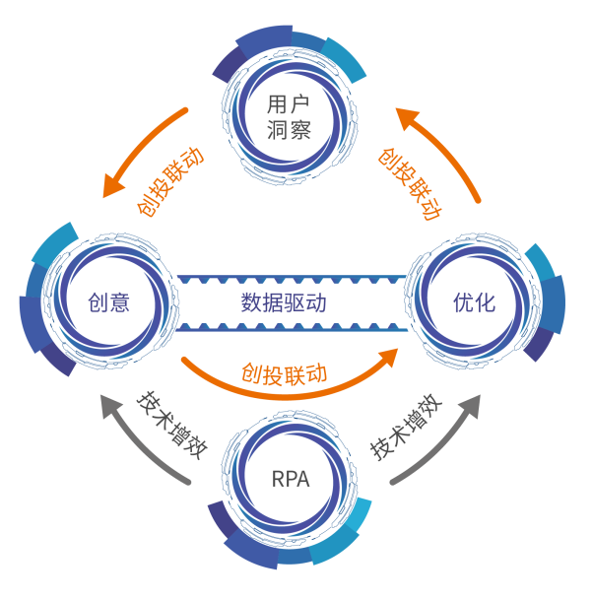
哪吒™
哪吒™以RPA+AI为技术内核，聚合了巨量引擎、腾讯广点通等Marketing API接口，集合了智能投放、素材数字化、智能监测及优化、智能报表等系统功能，在“工作流效力”“跨部门协同力”“人员能效”“数据分析力”“广告效果力”等方面已为行业友商和众多广告主提供了大倍数增长数字营销服务效果。
近几年，道有道在数字营销领域以愈加磅礴的生命力和影响力获得了众多荣誉：
2017年荣获大数据·移动营销节暨第四届移动营销“金坐标奖最佳效果广告案例”
2018年荣获ADMEN国际大奖“数字营销类实战金案奖”
2020年荣获iDigital数字营销大赏“2020年度最佳效果营销金奖”等。
服务的主要客户
支付宝、天猫、知乎、拼多多、京东、唯品会、每日优鲜、万科、保利地产、碧桂园、中国一汽、 上汽大众、格力、博洛尼、爱空间、生活家装饰、潭州教育、学大教育、云台山、白云山、铂爵旅拍等。

